Relations binaire et les fonctions :

|  |  |
| --- | --- |
| **Nom de la propriété :** | **Définition :** |
| R est **Injective** | Tout élément de **B** est l’image **d’au plus** un élément de **A** |
| R est **Surjective** | Tout élément de **B** est l’image **D’au moins** un élément de **A** |
| R est **Bijective** | Tout élément de **B**est l’image **D’un et un seul** élément de **A** |
| R est **Fonctionnelle** | Tout élément de **A** est envoyé sur **Au plus** un élément de **B** |
| R est **Partout Définie** | Tout élément de **A** est envoyé sur  **un et un seul** élément de **B** |

***Exemple :***

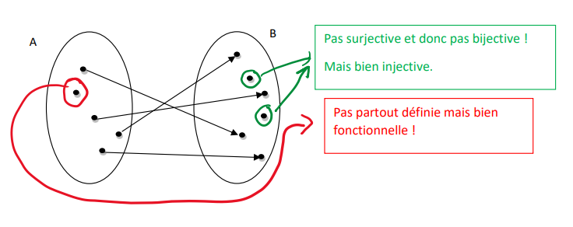

Aide sur les manipulations graphiques des fonctions :

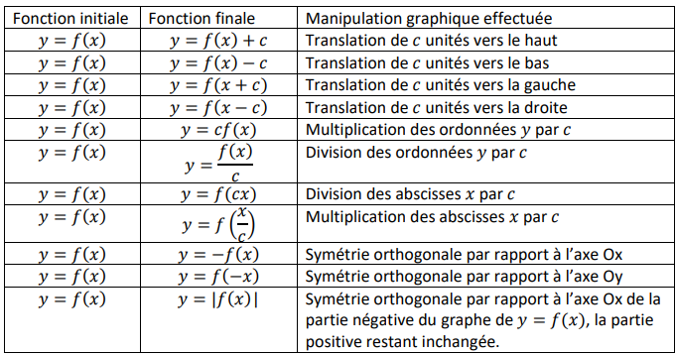

Fonctions du Premier Degré :

**Expression générale : Mx + p**

**Soit m :** 

**Soit p :** L’ordonnée à l’origine (point par lequel la droite coupe l’axe Oy)

**Exemple :**

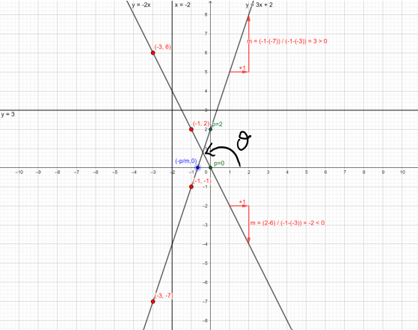

Rappel sur les fonctions trigonométriques :

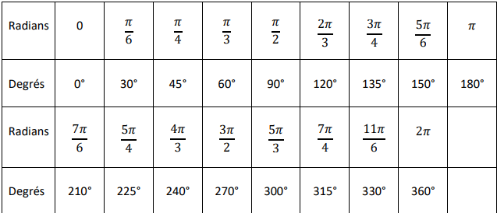

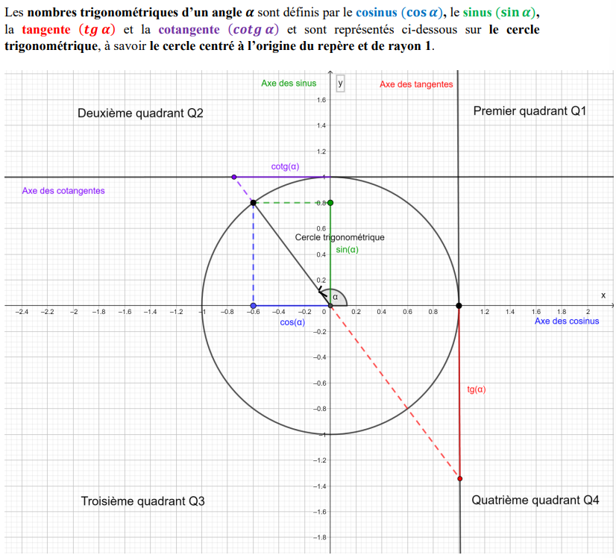

Angles Remarquables du Q1 (Premier Quadrant)

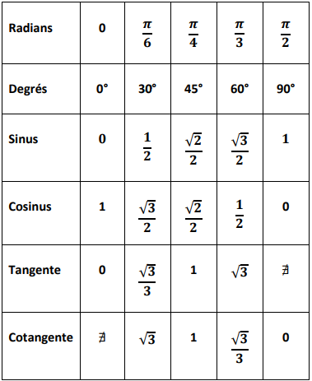

Propriétés :

**Cos²α + sin²α = 1 (F.F.T = Formule Fondamentale de Trigonométrie)**

**Tg α =**

**Cotg α =**

**Pythagore côté Trigo**:

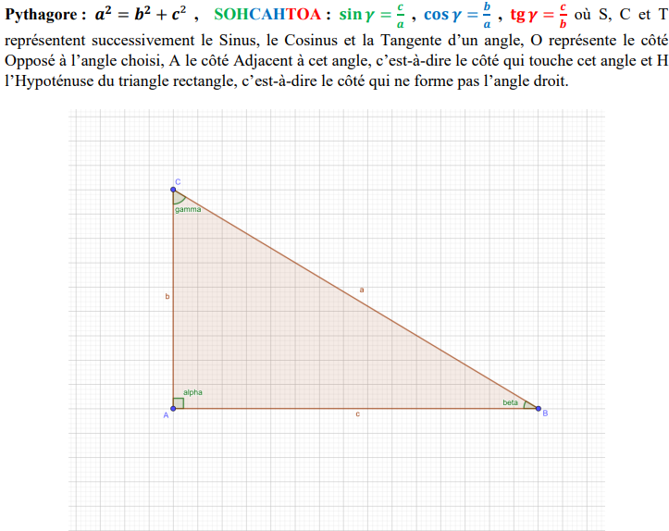

**Les différentes fonctions trigonométriques :**

Fonction Sinus :

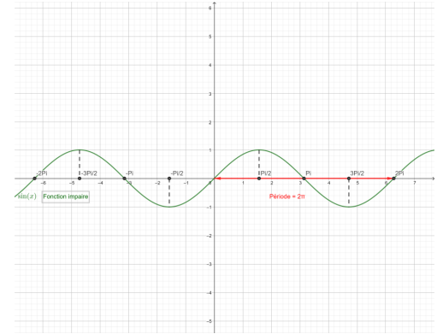

Fonction Cosinus :

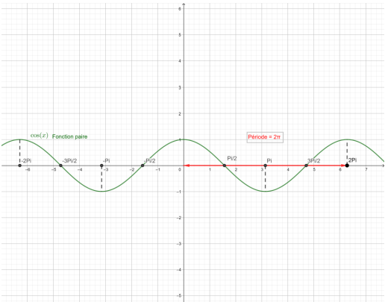

Fonction Tangente :

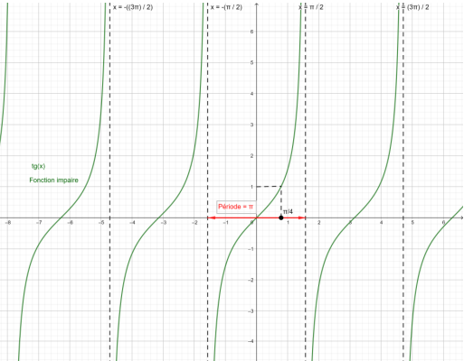

Fonction Cotangente :

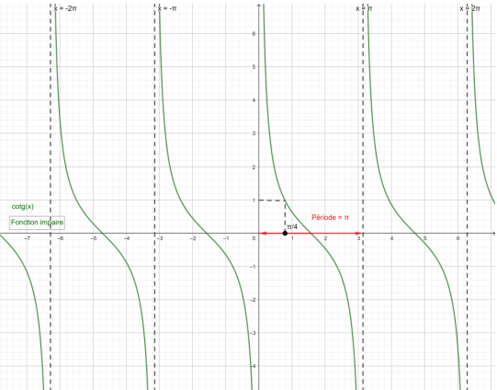

**Fonctions Exponentielles et Logarithmiques :**

Fonction Exponentielle :

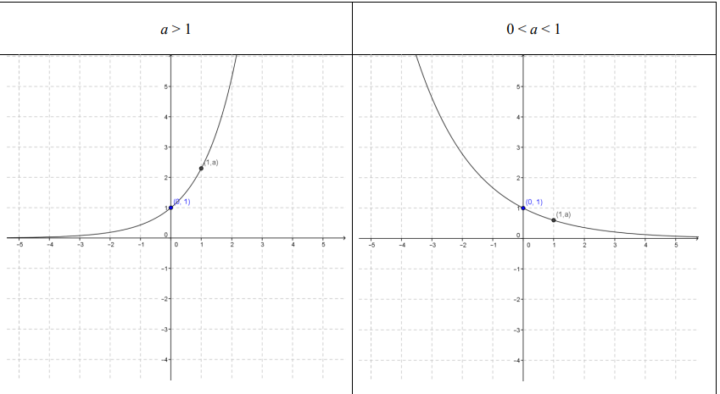

Fonction Logarithmique :

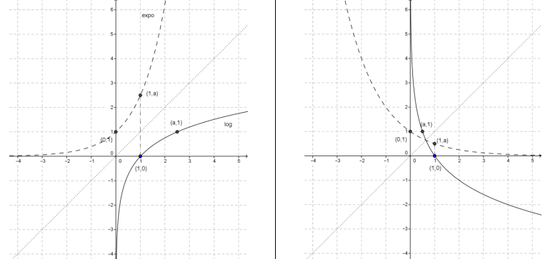

Propriété des fonctions logarithmiques :

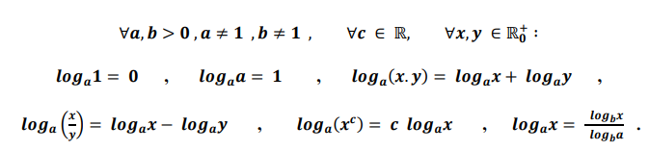

**Calcul Matriciel :**

Les différents types de matrices :

Matrice ligne :



Matrice colonne :



Matrice nulle :

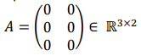

Matrice carrée :



Matrice carrée triangulaire inférieure :



Matrice carrée triangulaire supérieure :



Matrice carrée diagonale :



Matrice carrée identité ou Unité In:

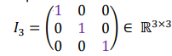 matrice carrée diagonale possédant des 1 sur sa diagonale principale.

Matrice carrée symétrique :



Matrice carrée antisymétrique :

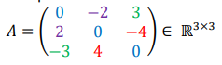

Opérations sur les matrices :

* Addition ou Soustraction :

Il faut que les deux expressions soit de la même dimension.

* Multiplication de deux matrices :

Le nombre de colonnes de la première matrice doit être égal au nombre de lignes de la seconde matrice.

*Exemple :*

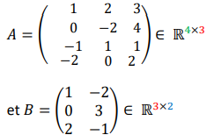

On multiplie les lignes de A par les colonnes de B

* Multiplication d’une matrice par un produit scalaire :

Simplement multiplier tous les éléments de la matrice par le nombre.

* Transposition d’une matrice :

Obtenue en inversant les lignes et les colonnes de la matrice.

* Puissance d’une matrice :

Obtenue en multipliant une matrice par elle-même, en multipliant les lignes de A par les colonnes de A.